**TALLER MÓDULO 6. PLAN HACCP**

1. **OBJETIVO:** Proyectar el diseño de un plan HACCP mediante la aplicación de herramientas como una ficha técnica de producto, un diagrama de flujo y un cuadro de gestión.
2. **CONTENIDO:**

**Plan HACCP**: conjunto de procesos y procedimientos debidamente documentados de conformidad con los principios del sistema HACCP, con el objeto de asegurar el control de los peligros que resulten significativos para la inocuidad de los alimentos, en el segmento de la cadena alimentaria considerada.

**Peligro:** agente físico, químico o biológico presente en el alimento o bien la condición en que éste se halle, siempre que represente o pueda causar un efecto adverso para la salud.

**Medida preventiva o de control:** medida o actividad que se realiza con el propósito de evitar, eliminar o reducir a un nivel aceptable, cualquier peligro para la inocuidad de los alimentos.

**Punto de control crítico (PCC):** fase en la que puede aplicarse un control esencial para prevenir, eliminar o reducir a un nivel aceptable un peligro relacionado con la inocuidad de los alimentos.

**Límite crítico:** criterio que permite separar lo aceptable de lo inaceptable, en una determinada fase o etapa.

**Monitoreo o vigilancia:** secuencia de observaciones y mediciones de límites críticos, diseñada para producir un registro fiel y asegurar dentro de los límites críticos establecidos, la permanente operación o proceso.

**Acción o medida correctiva:** cualquier tipo de acción que deba ser tomada cuando el resultado del monitoreo o vigilancia de un punto de control crítico esté por fuera de los límites establecidos.

1. **ACTIVIDADES:**
2. Describa un producto elaborado en su organización mediante una ficha técnica.

|  |  |  |  |  |  |  |  |  |  |
| --- | --- | --- | --- | --- | --- | --- | --- | --- | --- |
| |  | | --- | |  | | | | FICHA TÉCNICA DE PRODUCTO TERMINADO | | | | | | PPG10-A2 |
|
| Versión Nº 2 | | | Fecha: 2017/03/21 | | | Aprobado por: | | |
|  |  |  |  |  |  |  |  |  |
| Versión: | | 03 |  |  | Fecha de aprobación: | | 22/06/2017 | |
| Elaborador por: | |  |  |  | Revisado y aprobado por | |  |  |
|  |  |  |  |  |  |  |  |  |
| IDENTIFICACIÓN DEL PRODUCTO | | | | | | | | |
| Nombre | | GUACAMOLE GRACHOS | | | | Referencia | FT-014 | |
| Descripción | | Salsa espesa a base de aguacate macerado con cilantro, cebolla, vinagre, antioxidante y conservante. | | | | | | |
| Ingredientes | | Aguacate variedad Hass, sal, cilantro, cebolla, vinagre (ácido acético), Conservante (Consernat Lasting: vinagre, extracto natural de cítricos), Antioxidante (Noxy Nat: mezcla sinérgica de extracto de especia natural -romero- y aceite vegetal rico en tocoferoles). | | | | | | |
|  |  |  |  |  |  |  |  |  |
| CARACTERÍSTICAS DEL PRODUCTO | | | | | | | | |
| CARACTERÍSTICAS ORGANOLÉPTICAS | | | | | | | | |
| CARACTERÍSTICAS | | | ESPECIFICACIÓN | | | MÉTODO | | |
| Color | | | Verde claro | | | Basado en NTC 4604 | | |
| Olor | | | Característico | | | Basado en NTC 2680 | | |
| Sabor | | | Característico, leve acidez | | | Basado en NTC 2680 | | |
| Textura | | | Pastosa | | | Basado en NTC 4909 | | |
| CARACTERÍSTICAS FÍSICO-QUÍMICAS | | | | | | | | |
| CARACTERISTICAS | | | UNIDAD | ESPECIFICACIÓN | | | MÉTODO | |
| Contenido de fruta para salsa de fruta en % en fracción de masa | | | % m/m | 20 | | | N.A | |
| Sólidos solubles (º Brix) | | | % peso | 60-62 | | | Refractometría | |
| Temperatura 4°+/- 2°C | | | N.A | 2,8 - 3,0 | | | pH-metro | |
| CARACTERÍSTICAS MICROBIOLÓGICAS | | | | | | | | |
| CARACTERISTICAS | | | UNIDAD | ESPECIFICACIÓN | | MÉTODO | | |
| Recuento en placa Microorganismos mesófilos | | | ufc/g ó ml | 20,000 - 50,000 | | INVIMA Ed. 1998 trazable a AOAC oficial methods 988.18 edicion 17 | | |
| Recuento en placa de *Escherichia coli* | | | ufc/g ó ml | <10 | | INVIMA Ed. 1998 trazable a AOAC oficial methods 966.24 edicion 17 | | |
| Recuento en placa de *Staphilococcus aureus* | | | ufc/g ó ml | <100 | | INVIMA Ed 1998 trazable a AOAC Official Methods 975.55 edición 15 | | |
| Detección de *Salmonella* | | | spp/25g | Ausente | | INVIMA Ed 1998 trazable a AOAC Official Methods 967.27 edición 17 | | |
|  |  |  |  |  |  |  |  |  |
| CARACTERÍSTICAS A EVALUAR | | | | | | | | |
| Color, Olor, Sabor, Textura, ºBrix | | | | | | | | |
|  |  |  |  |  |  |  |  |  |
|  |  |  |  |  |  |  |  |  |
|  |  |  |  |  |  |  |  |  |
| VERSION:03 | |  |  |  |  |  | PÁGINA 1/2 | |
| |  | | --- | |  | | | | FICHA TÉCNICA DE PRODUCTO TERMINADO | | | | | | PPG10-A2 |
|
| Versión Nº 2 | | | Fecha: 2017/03/21 | | | Aprobado por: | | |
|  |  |  |  |  |  |  |  |  |
| Versión: | 03 |  |  | Fecha de aprobación: | | 22/06/2017 | |  |
|  |  |  |  |  |  |  |  |  |
| Nombre | | GUACAMOLE GRACHOS | | | | Referencia | FT-014 | |
|  |  |  |  |  |  |  |  |  |
| CONDICIONES DE EMPAQUE Y EMBALAJE | | | | | | | | |
| Presentación comercial y material de empaque | | | Empaque flexipack por 200g. | | | | | |
| Vida útil* | | | 60 días, en condiciones óptimas de refrigeración. | | | | | |
| *\* A partir de la fecha de empaque siempre y cuando se someta a los requisitos de conservación almacenamiento y transporte recomendados.* | | | | | | | | |
|  |  |  |  |  |  |  |  |  |
| CONSUMIDORES POTENCIALES | | | | | | | | |
| Para todo tipo de población | | | | | | | | |
| FORMA DE CONSUMO E INSTRUCCIONES ESPECIALES DE ALMACENAMIENTO | | | | | | | | |
| Forma de consumo | | | Para consumo directo y como acompañante de alimentos. Homologue antes de consumirlo. | | | | | |
| Condiciones de almacenamiento | | | Consérvese refrigerado. Consúmase en el menor tiempo posible después de abierto. | | | | | |
| ALERGENOS | | | | | | | | |
| No contiene alergenos | | | | | | | | |
|  |  |  |  |  |  |  |  |  |
| REQUISITOS LEGALES Y NORMATIVIDAD APLICABLE AL PRODUCTO | | | | | | | | |
| Resolución 3929 de 2013 6.13 Salsas de frutas | | | | | | | | |
|  | | | | | | | | |
| DATOS DEL FABRICANTE | | | | | | | | |
| Fabricado por Alimentos Oro Verde S.A.S  Telefax: (4) 444 27 32 (Antioquia) Industria Colombiana Dirección: Calle 25A N° 43B - 76 | | | | | | | | |
|  |  |  |  |  |  |  |  |  |
| REGISTRO INVIMA | | | | | | | | |
| Registro Sanitario RSAA17I29109 | | | | | | | | |
|  |  |  |  |  |  |  |  |  |
|  |  |  |  |  |  |  |  |  |
|  |  |  |  |  |  |  |  |  |
|  |  |  |  |  |  |  |  |  |
|  |  |  |  |  |  |  |  |  |
|  |  |  |  |  |  |  |  |  |
|  |  |  |  |  |  |  |  |  |
|  |  |  |  |  |  |  |  |  |
|  |  |  |  |  |  |  |  |  |
| VERSION:03 | |  |  |  |  |  | PÁGINA 2/2 | |

1. Describa en un diagrama de flujo las etapas del proceso para la elaboración del producto descrito e identifique los PCC.

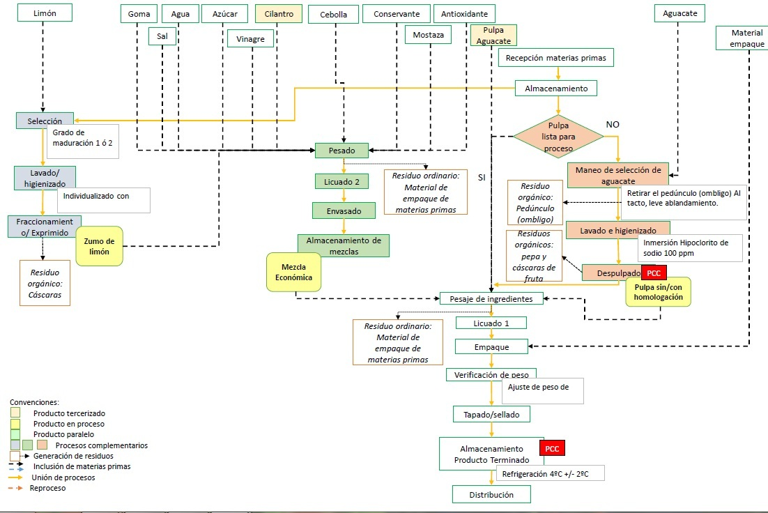

1. Presente en un cuadro de gestión, dos etapas del proceso consideradas PCC.

CUADRO DE GESTIÓN

